Труба внутренний дтаметр 152 мм, длина 150 мм.
Без пропеллера,шумовой сигнал:
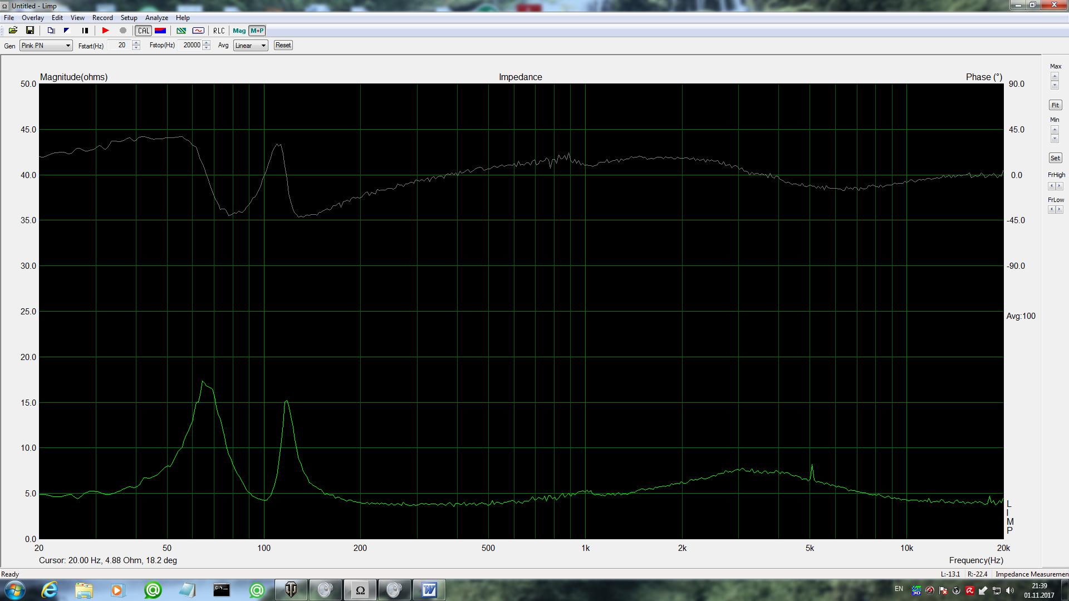
С пропеллером 16 сегментов ширина полос 36 мм, 16 штук, развот каждой на 16 мм. Стоит почти перпентикулярно дину первой пластиной
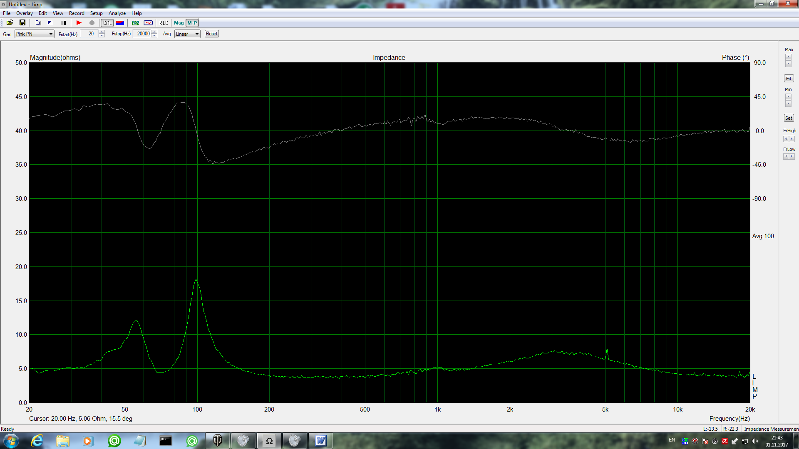
Стоит параллельно дину первой пластиной
